INFORME MENSUAL DE SUPERVISIÓN N° 02
PERIODO: DEL 01 AL 15 DE FEBRERO DEL 2021

"REMODELACION DE LOSA DEPORTIVA; EN EL(LA) IE 10384 - CHOTA EN LA LOCALIDAD CHOTA, DISTRITO DE CHOTA, PROVINCIA CHOTA, DEPARTAMENTO CAJAMARCA”

INDICE
1. ASPECTOS GENERALES DE LA OBRA
2. HECHOS RELEVANTES Y MEDIDAS CORRECTIVAS ADOPTADAS
3. RESUMEN DE VALORIZACIONES
4. RESUMEN DE PAGOS EFECTUADOS AL CONTRATISTA EJECUTOR
5. RESUMEN DE TRABAJOS REALIZADOS POR EL EJECUTOR DE OBRA
6. ANÁLISIS COMPARATIVO DE AVANCE PROGRAMADO VERSUS AVANCE REAL, FÍSICO Y FIANCIERO, CURVA “S”
7. RESUMEN DEL PERSONAL, MAQUINARIA, EQUIPOS, PROFESIONALES Y OBREROS DISPONIBLES EN OBRA
8. CONCLUSIONES Y SUGERENCIAS
9. PANEL FOTOGRAFICO
10. COPIAS DE CUADERNO DE OBRA
11. VALORIZACIÓN DEL MES
12. CONTROL ECONOMICO
13. COPIA DE RECIBOS, BOLETA O FACTURA DE PAGO AL PERSONAL
14. CERTIFICADO DE HABILIDAD DEL PERSONAL
15. ACTA DE ENTREGA DE TERRENO

INFORME MENSUAL DE SUPERVISIÓN

ASPECTOS GENERALES DE LA OBRA

PERIODO: DEL 01 AL 15 DE FEBRERO DEL 2021

- GENERALIDADES

  - Nombre del Proyecto: "REMODELACION DE LOSA DEPORTIVA; EN EL(LA) IE 10384 - CHOTA EN LA LOCALIDAD CHOTA, DISTRITO DE CHOTA, PROVINCIA CHOTA, DEPARTAMENTO CAJAMARCA”
  - Distrito : CHOTA
  - Provincia : CHOTA
  - Departamento : CAJAMARCA

- DATOS GENERALES

  - Modalidad : Por Contrata
  - Entidad : Gerencia Sub Regional de Chota
  - Residente de Obra : Arq. Carlos Orlando Acosta Zeña
  - Supervisor de Obra : Ing. Geiner Mejía Galvez
  - Monto Referencial (con IGV) : S/. 210,150.65
  - Plazo de Ejecución : 45 días calendarios
  - Fecha de Entrega de Terreno : 11 de enero del 2021
  - Fecha de Inicio de Obra : 19 de enero del 2021
  - Fecha Término de Obra : 04 de marzo del 2021
  - Ampliación de Plazo : No solicitada
  - Adicional de Obra : No solicitada

HECHOS RELEVANTES Y MEDIDAS CORRECTIVAS ADOPTADAS

Durante el periodo de la presente valorización, se continuo con los trabajos en obra de acuerdo a las partidas especificadas en el expediente técnico, en presencia del residente y supervisor de obra, así como las visitas de control por parte del ingeniero coordinador del proyecto.
Llegó a obra el material para la estructura metálica a instalarse, con lo cual se inició los trabajos de habilitado del material para la estructura metálica a instalarse, específicamente la armadura metálica tipo arco, se continuo con el pintado de dicha armadura, así como también de las columnas de tubo de acero 8" X 8" X 3 mm, correas de tubo rectangular 2"X4"X 2.50 mm entre otros; según los detalles de los planos y especificaciones del expediente técnico de obra.
Se elevó la consulta a la entidad sobre las instalaciones sanitarias ya que no se ha encontrado un plano de instalaciones sanitarias dentro del expediente técnico, solamente se han encontrado detalles de la canaleta y las montantes para la descarga pluvial en el plano “E-2”. En dicho detalle, se observa que la montante llega hasta debajo de la losa de concreto existente y descargaría toda el agua de lluvias por debajo de la losa. No se puede realizar dicha descarga según lo indicado en el plano porque afectaría la conformación del material que se encuentra por debajo de la losa existente pudiendo producir futuros asentamientos, por lo que se solicita un plano de Instalaciones sanitarias que contenga un
detalle más específico de cómo se evacuarán las aguas pluviales.
El personal cuenta con sus equipos de protección personal y se ha delimitado el área de trabajo, asimismo se ha instalado en obra el área de desinfección para evitar la propagación del covid-19.

RESUMEN DE VALORIZACIONES

VALORIZACIÓN | PERIODO | MONTO
VALORIZACIÓN N° 01 | del 19/01 al 30/01 | S/. 14, 524.07
VALORIZACIÓN N° 02 | del 01/02 al 15/02 | S/. 51, 571.27
VALORIZACIÓN N° 03 | del 16/02 al 28/02 | -----------
VALORIZACIÓN N° 04 | del 01/03 al 04/03 | -----------

RESUMEN DE PAGOS EFECTUADOS AL CONTRATISTA EJECUTOR

VALORIZACIÓN | PERIODO | MONTO | PAGO
VALORIZACIÓN N° 01 | del 19/01 al 30/01 | S/. 14, 524.07 | EFECTUADO
VALORIZACIÓN N° 02 | del 01/02 al 15/02 | S/. 51, 571.27 | PENDIENTE
VALORIZACIÓN N° 03 | del 16/02 al 28/02 | ----------- | -----------
VALORIZACIÓN N° 04 | del 01/03 al 04/03 | ----------- | -----------

RESUMEN DE TRABAJOS REALIZADOS POR EL EJECUTOR DE OBRA

01 OBRAS PRELIMINARES

  - SUMINISTRO DE AGUA PARA LA CONSTRUCCIÓN
Se cuenta con suministro y/o provisión de agua potable para todos los trabajos relacionados a las partidas de obras de concreto simple y concreto armado. Así mismo se cuenta con depósito para almacenamiento de agua.
Durante este mes se ha realizado un avance de 35.00%.

02 SEGURIDAD Y SALUD
02.01 SEÑALIZACION TEMPORAL Y SEGURIDAD
Se cuenta con cintas de seguridad de polietileno de baja densidad con la finalidad de garantizar la seguridad del público usuario de la institución educativa, evitando que ésta se aproxime hasta la zona de trabajo.
Durante este mes se ha realizado un avance de 35.00%.

07 ESTRUCTURAS METALICAS Y CUBIERTAS
07.01 COLUMNAS DE TUBO DE ACERO 8" X 8" X 3 MM
Comprende el suministro, habilitación de los tubos LAC ASTM A500 Grado B de 8” x 8” x 3 mm en la longitud establecida en los planos y cumplirán la función de columnas. Las columnas se fijarán al pedestal mediante pernos acerados de 5/8” de diámetro y embebidas 70 cm en el pedestal y con un gancho de 15 cm. Se utilizará una plancha de 0.40 m x0.40 m x ¼” y patas de gallo de 0.15 m x 0.10 m x ¼”; en la parte superior de la columna se utilizará otra plancha de las mismas dimensiones y características descritas anteriormente. Se empleará para todos los casos soldadura de 3/16”.
Esta partida se ejecutó de acuerdo a lo especificado en el expediente técnico.
Durante este mes se ha realizado un avance de 100.00%.

07.02 ARMADURA METALICA TIPO ARCO (LUZ = 22 M)
Comprende el suministro, habilitación de los tubos LAC ASTM A500 Grado B de 2” x 3” x 2.5 mm para la brida superior e inferior de la armadura. Contempla también el suministro, habilitación de los tubos LAC ASTM A500 Grado B de 2” x 2” x 2.5 mm para los elementos interiores de la armadura. La brida superior e inferior será soldada a tope cuando sea necesario; para la unión de los elementos interiores se utilizará soldadura de 3/16”.
Esta partida se ejecutó de acuerdo a lo especificado en el expediente técnico.
Durante este mes se ha realizado un avance de 100.00%.

07.04 CORREAS DE TUBO RECTANGULAR 2"X4"X 2.50 MM
Comprende el suministro, habilitación de los tubos LAC ASTM A500 Grado B de 2” x 4” x 2.5 mm para las correas principales, las cuáles se colocarán según se especifica en los planos correspondientes. También contempla el suministro, habilitación de los tubos LAC ASTM A500 Grado B de 2” x 2” x 2.5 mm en los bordes laterales del techo.
Esta partida se ejecutó de acuerdo a lo especificado en el expediente técnico.
Durante este mes se ha realizado un avance de 52.70%.

13 PLAN PARA LA VIGILANCIA, PREVENCION Y CONTROL DEL COVID-19

13.01 EQUIPAMIENTO PARA LA VIGILANCIA DE LA SALUD
Esta partida se ejecutó de acuerdo a lo especificado en el expediente técnico.
Durante este mes se ha realizado un avance de 30.00%.

13.02 LIMPIEZA Y DESINFECCIÓN DE AMBIENTES Y EQUIPOS
Esta partida se ejecutó de acuerdo a lo especificado en el expediente técnico.
Durante este mes se ha realizado un avance de 30.00%.

ANÁLISIS COMPARATIVO DE AVANCE PROGRAMADO VERSUS AVANCE REAL, FÍSICO Y FIANCIERO, CURVA “S”

RESUMEN DEL PERSONAL, MAQUINARIA, EQUIPOS, PROFESIONALES Y OBREROS DISPONIBLES EN OBRA
  - PERSONAL
El personal que laboró durante la ejecución de los trabajos del presente mes son:
EMPRESA EJECUTORA
PERSONAL TECNICO
NOMBRE | DNI | CARGO
Arq. Carlos Orlando Acosta Zeña | 17614206 | Residente de Obra
Ing. Cesar Sánchez Huchiyama | 47016646 | Topógrafo
PERSONAL OBRERO
Feliz Mamani Huanca | 41819114 | Maestro de Obra
Simeón Ramírez Noa | 46204068 | Almacenero
José Clever López Mendoza | 48299376 | Operario
Godofredo López Mendoza | 45467446 | Operario
Jerson López Córdova | 74624560 | Peón
Nelson Mondragón Casas | 76181969 | Peón
SUPERVISIÓN
PERSONAL TECNICO
Ing. Geiner Mejía Gálvez | 46832469 | Supervisor de Obra
Ing. Yheny Cieza Irigoín | 70402324 | Asistente del supervisor

  - EQUIPOS
Los equipos utilizados durante la ejecución de los trabajos del presente mes son:
EQUIPO | UNIDAD DE MEDIDA
Herramientas manuales | %MO
Soldadora eléctrica monofásica alterna 225 A | hm
Cizalla eléctrica para corte de fierro | hm
Bandeja desinfectante de calzado | und
Nivel topográfico con trípode | hm
Compresora eléctrica de 600 P.C.M. inc. pistola | hm

CONCLUSIONES Y SUGERENCIAS
- El avance físico programado al mes de febrero es de 29.24%.
- El avance físico Ejecutado al mes de enero es de 32.08%.
- El personal se encuentra trabajando con el equipo mínimo de seguridad.
- Se tiene los equipos y herramientas necesarios para la ejecución de obra.
- La obra se encuentra Adelantada en un 2.62%.

PANEL FOTOGRAFICO

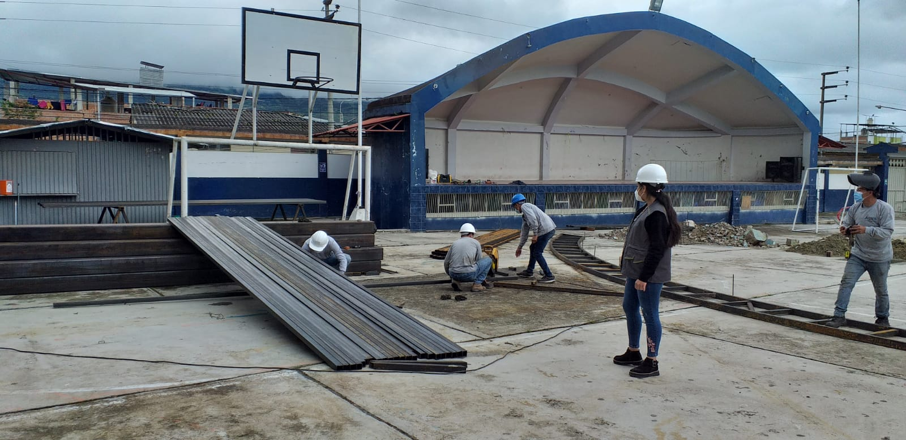

Figura 01: Se verifica la llegada del material a obra.

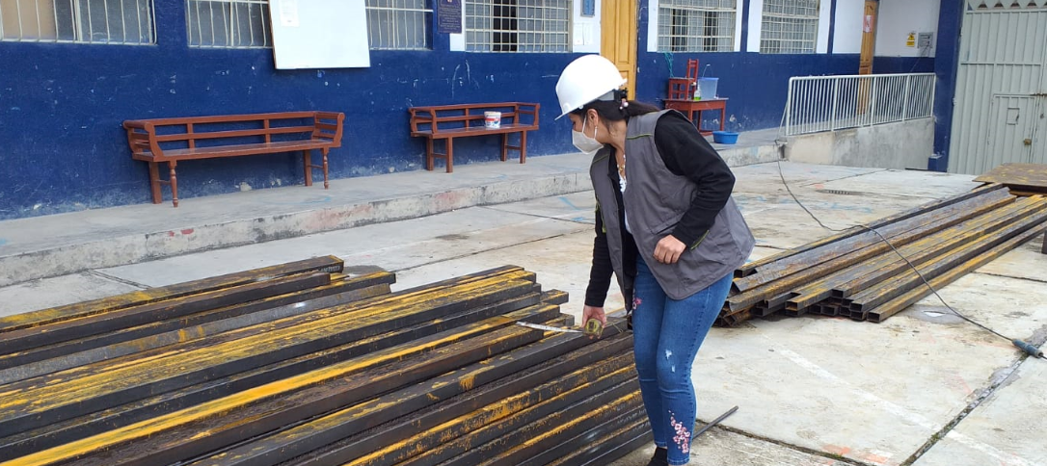

Figura 02: Correas de tubo rectangular 2 x 4 x 2.50 mm.

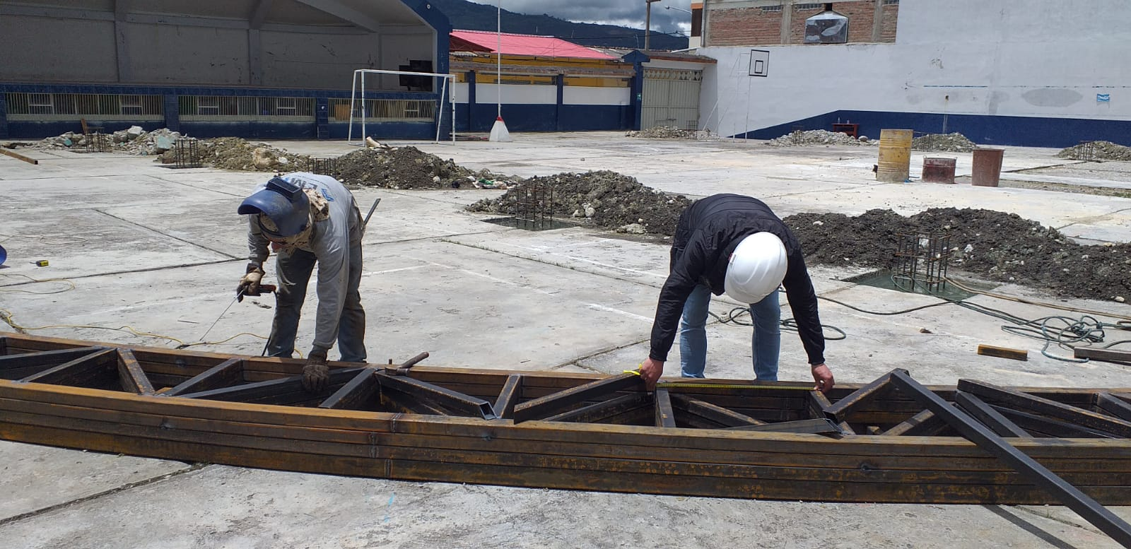

Figura 03: Se verifica el espaciamiento entre las montantes de la armadura metálica tipo arco.

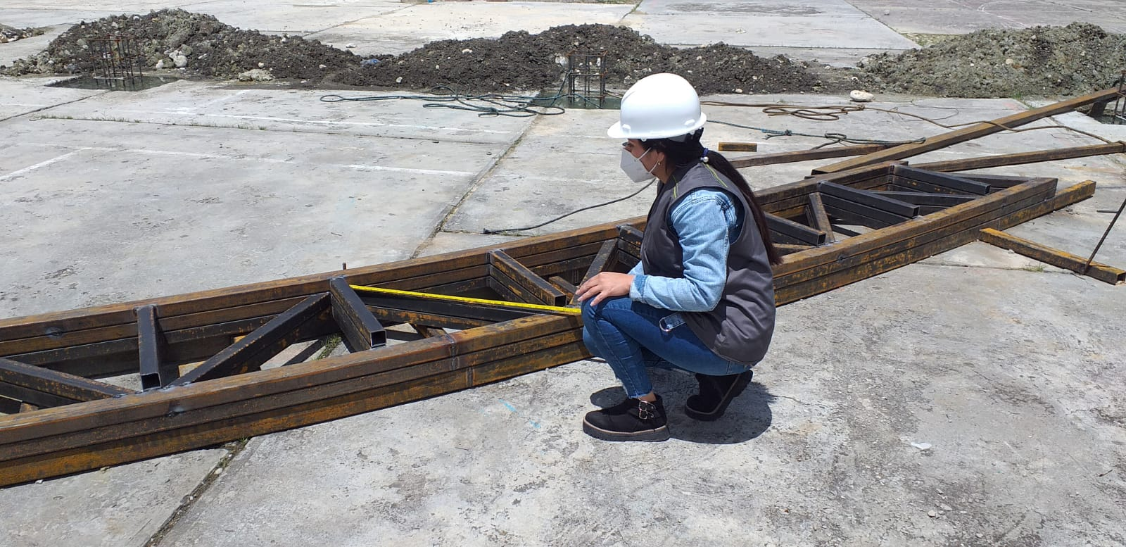

Figura 04: Se verifica la longitud de las diagonales de la armadura metálica tipo arco.

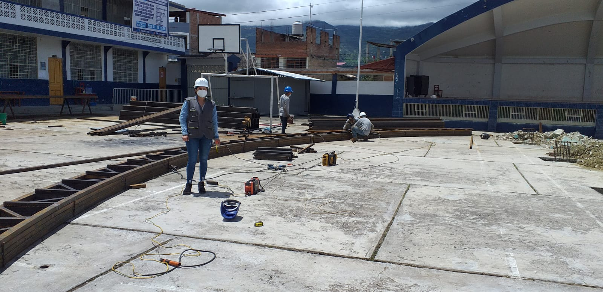

Figura 05: Armadura metálica tipo arco.

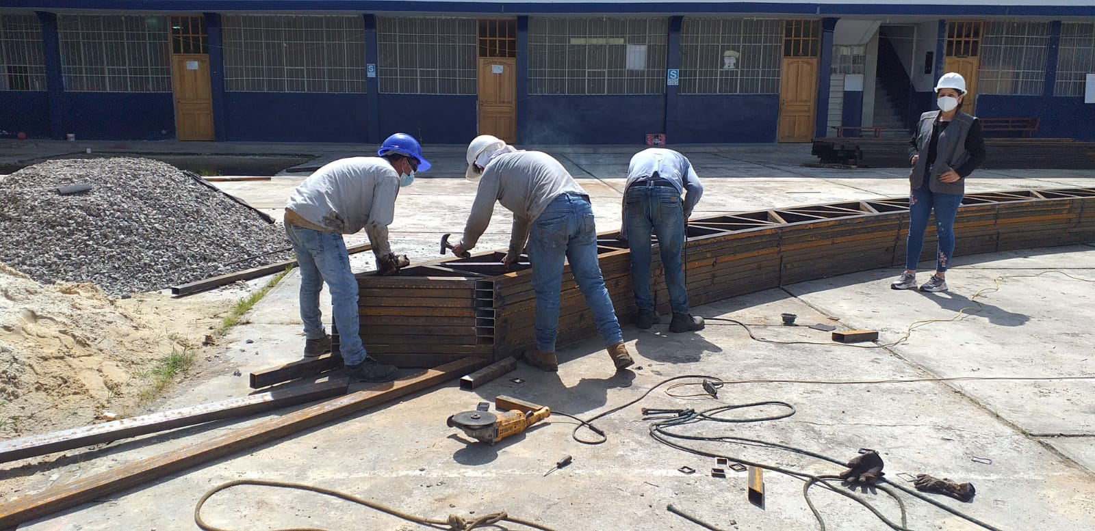

Figura 06: Se verifica avance de armado de la armadura metálica tipo arco.

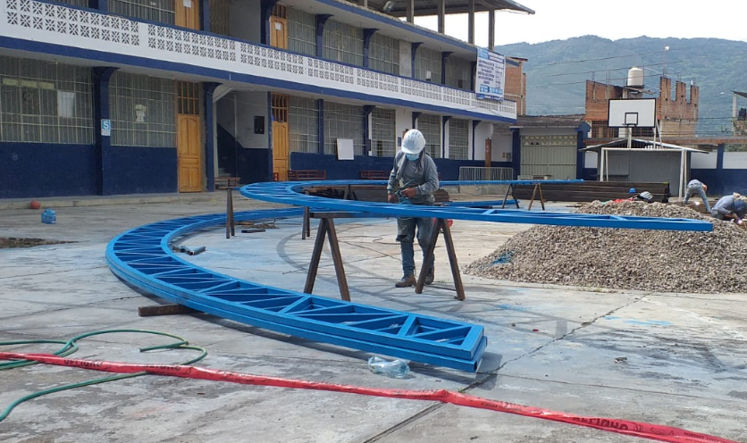

Figura 07: Pintado de armadura metálica tipo arco.

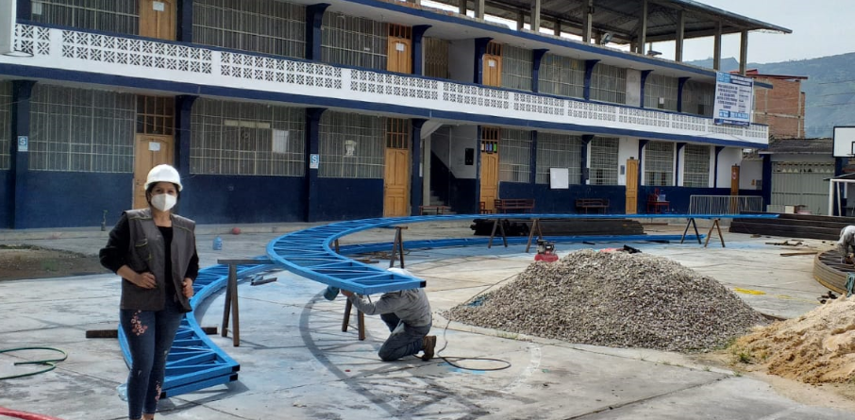

Figura 08: Verificación de pintado de armadura metálica tipo arco.

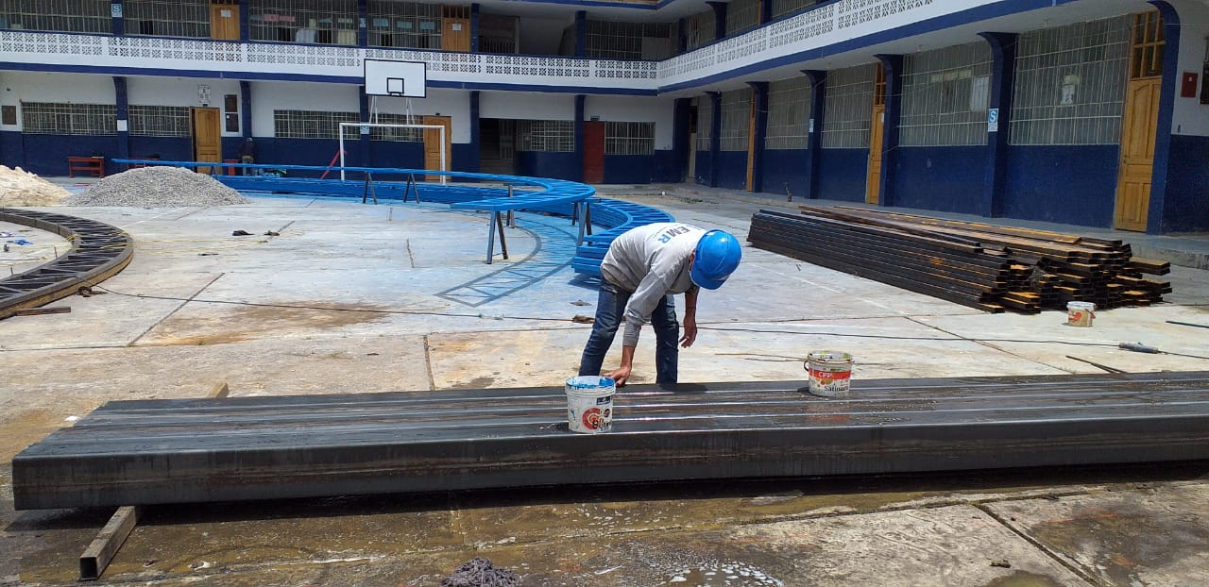

Figura 09: Se verifica limpieza de material para ser pintado (columnas de tubo de acero 8 x 8 x 3 mm).

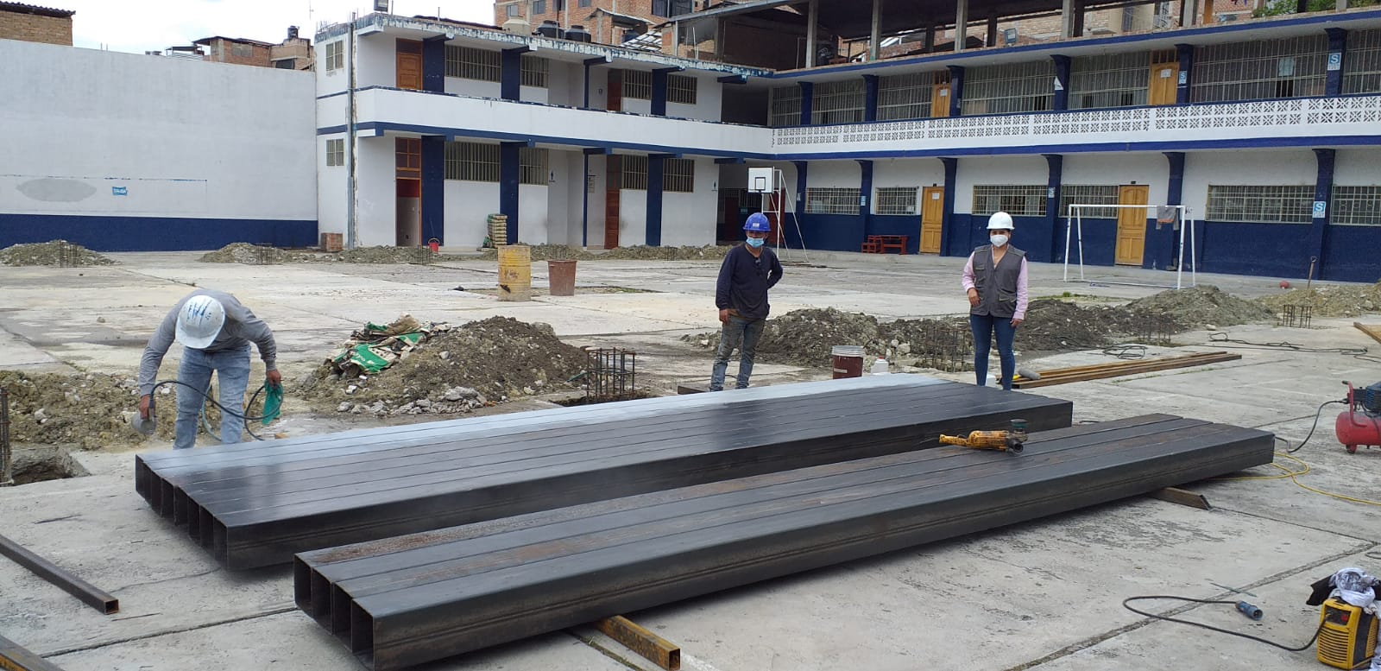

Figura 10: Se verifica pintado de columnas de tubo de acero 8 x 8 x 3 mm.

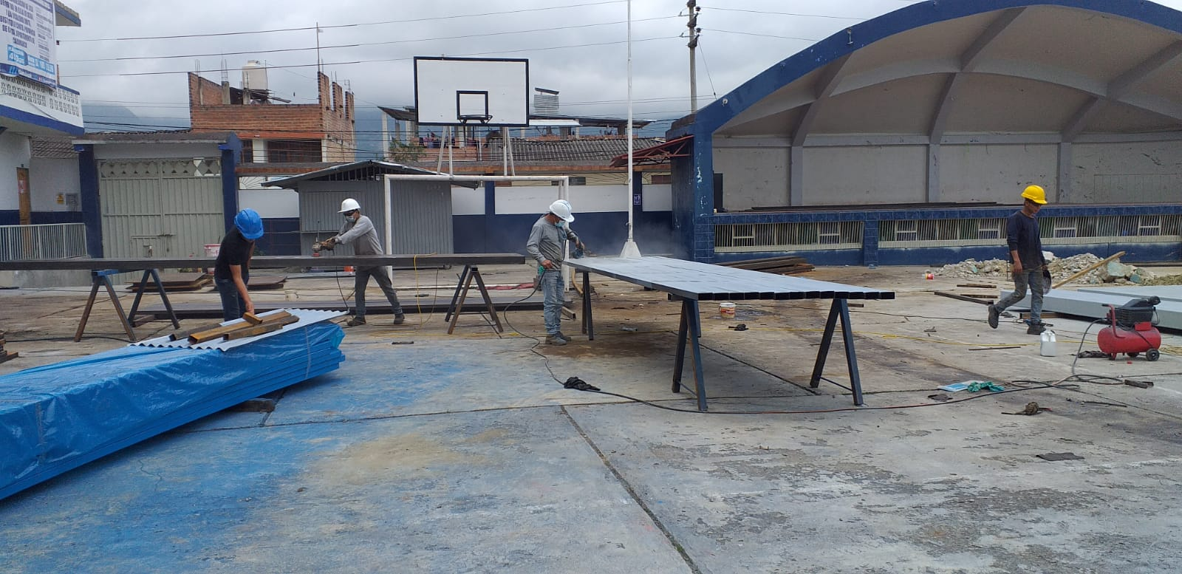

Figura 11: Pintado de correas de tubo rectangular 2x4x 2.50 mm

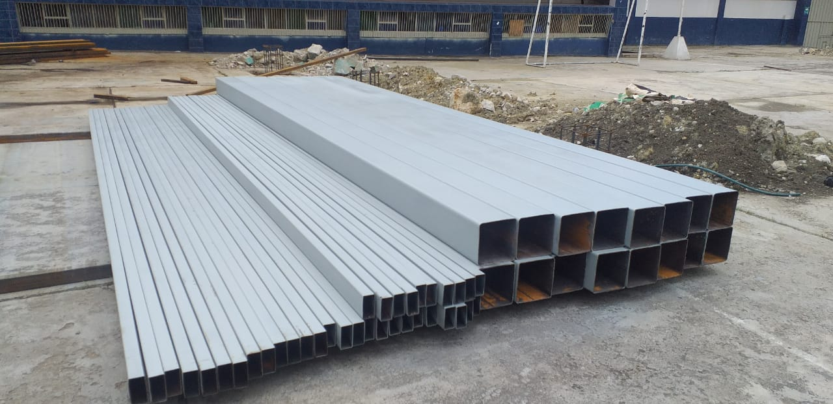

Figura 12: Columnas y correas metálicas pintadas

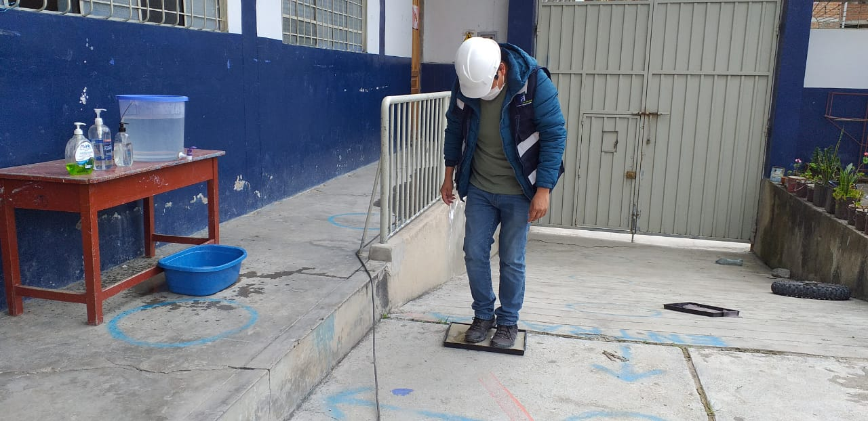

Figura 13: Punto de control de desinfección de calzado.

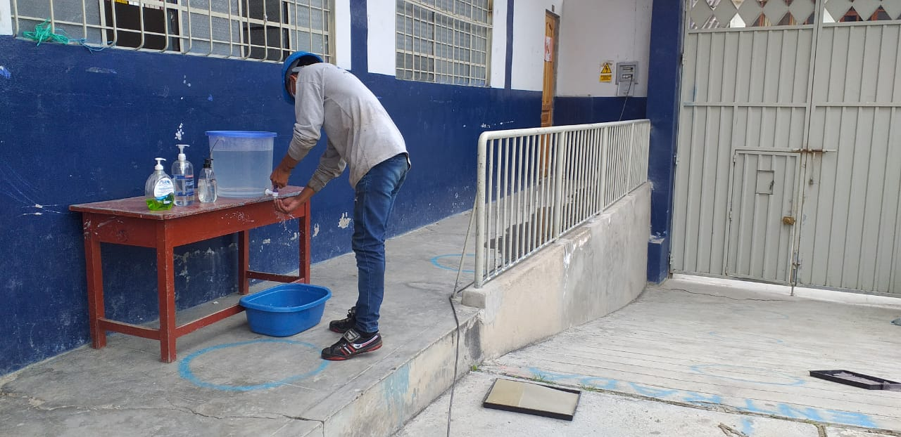

Figura 14: Punto de control de desinfección de calzado y lavado de manos.

COPIAS DE CUADERNO DE OBRA

VALORIZACIÓN DEL MES

CONTROL ECONOMICO

COPIA DE RECIBOS, BOLETA O FACTURA DE PAGO AL PERSONAL

CERTIFICADO DE HABILIDAD DEL PERSONAL

ACTA DE ENTREGA DE TERRENO

